Муниципальное образовательное бюджетное учреждение
«Новосергиевская средняя общеобразовательная школа №3
имени генерала А. И. Елагина»

Сценарий работы онлайн-экскурсии
«ТОП-10 Оренбургской области»

Бочкова Ольга Александровна
учитель биологии первой категории

«ТОП-10 Оренбургской области»
Сценарий работы онлайн-экскурсии

О.А. Бочкова, учитель биологии.

- Вступительное слово.
Ведущий 1: (слайд 1)
- Мы живём с вами на необыкновенной земле, расположенной в нескольких природных зонах и населённой людьми разных национальностей. Человек многими корням» связан с местом, где он родился, рос, мужал. Особенности родного края, его экономика, экология, культура формируют характеры людей, их взгляды на окружающую среду. Без их познания нельзя изучить свою страну, а тем более весь мир.
- Как называется наш край? (Оренбургская область; или Оренбуржье)
- Сегодня мы отправимся в путешествие по Оренбуржью. Но как можно путешествовать, не имея карты?
- Игра в пазлы «Соберите карту». (слайд 2)
(Дети собирают карту под музыкальное сопровождение) Демонстрация карты Оренбургской области.
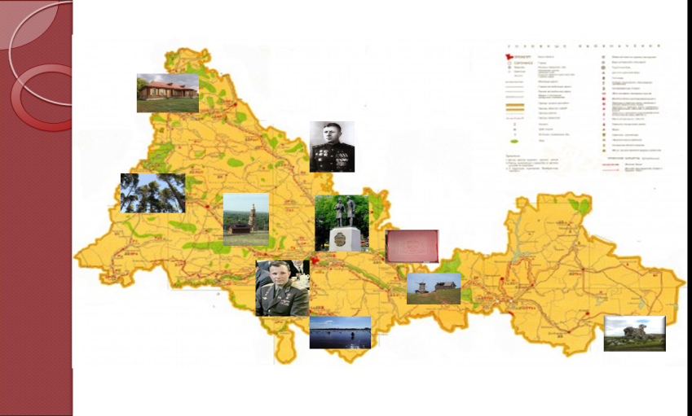
Ведущий 2
Давайте теперь узнаем, чем же знаменита наша Оренбургская область?
1. В воде родиться, воды боится (соль).
(слайд 3-4) Возле Соль-Илецка есть замечательное озеро Развал, вода которого настолько солёная, что в ней невозможно утонуть. Из этой воды добывают соль. Илецкую соль доставляли даже к царскому столу. Сейчас это еще и место, где можно укрепить свое здоровье, отдохнуть. http://moc-lider.ru/videoroliki/1/

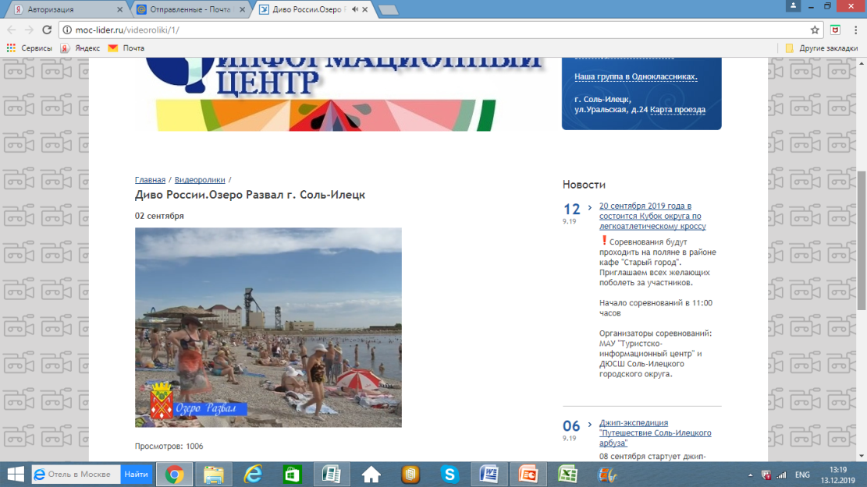

Модератор площадки: Ребята, уважаемые гости! Мы рады вас приветствовать на нашей площадке «Топ -10» Оренбургской области. Сегодня мы предлагаем вам посетить экскурсию по Оренбургской области и узнать основные её достопримечательности.
Экскурсия наша будет необычна, ведь выходить за пределы школы мы не будем.
Перед вами карта Оренбургской области, по которой мы и начнем наше путешествие. Сейчас наши волонтеры рассказали вам об одной достопримечательности- соленые озера Соль- Илецка. Мы же можем просмотреть намного больше информации об озерах, для этого нам нужно на карте найти фотографию озер, кликнуть по нейи автоматически мы попадаем на сайт, где есть замечательный видеоролик, рассказывающий нам об озерах. (Просмотр видеоролика по желанию)
Ведущий 1:
2. Какое животное прославило нашу Оренбургскую область? (коза)
(слайд 5) Из шерсти этих животных делают замечательные легкие платки, которые называются Паутинка.
Модератор площадки: Предлагаю узнать об Оренбургских пуховых платках чуть больше из видеоролика (модератор вызывает одного ученика, тот нажимает на ссылку, включает видеоролик) ПРОСМОТР ВИДЕОРОЛИКА. C:\Users\User\Desktop\_Оренбургский пуховый платок. Выставка-продажа в Бийске_ (Будни, 25.11.16г., Бийское телевидение) – ТВ-КОМ Бийск.html
Ведущий 2
3. Кто является первым космонавтом земли? (Ю.А.Гагарин)
(слайд 6) Ю.А. Гагарин закончил лётное училище в городе Оренбурге. Именно на нашей оренбургской земле он стал профессиональным лётчиком. И даже свою жену он тоже встретил в Оренбурге. C:\Users\User\Desktop\гагарин.htm

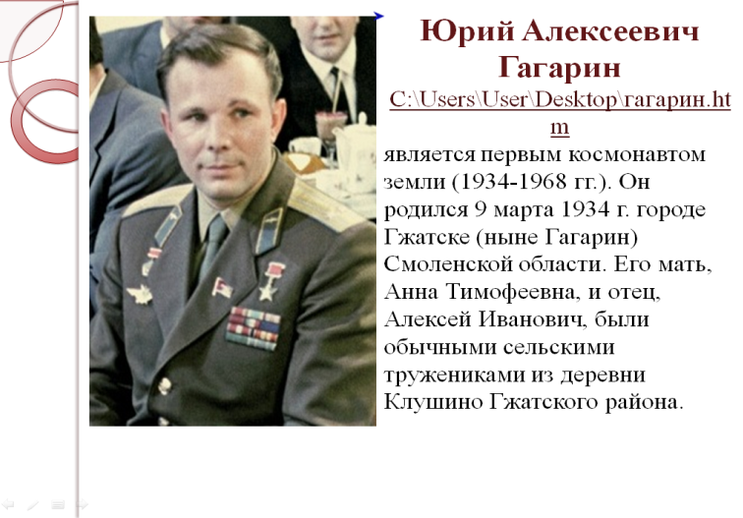
Модератор площадки: К фотографии с Ю.А, Гагарина тоже прикреплен видеоролик, который мы сможем посмотреть чуть позже.

Ведущий 1:
4.Кто автор этих строк? (А.С. Пушкин)
У лукоморья дуб зелёный;
Златая цепь на дубе том:
И днём и ночью кот учёный
Всё ходит по цепи кругом;
Идёт на право – песнь заводит,
Налево сказки говорит.
(слайд 7) Осенью 1833 в Оренбургский край приезжал Пушкин, чтобы изучить места, где бушевала крестьянская война. Эти события он потом описывал в своих произведениях.
https://greenexp.ru/places/
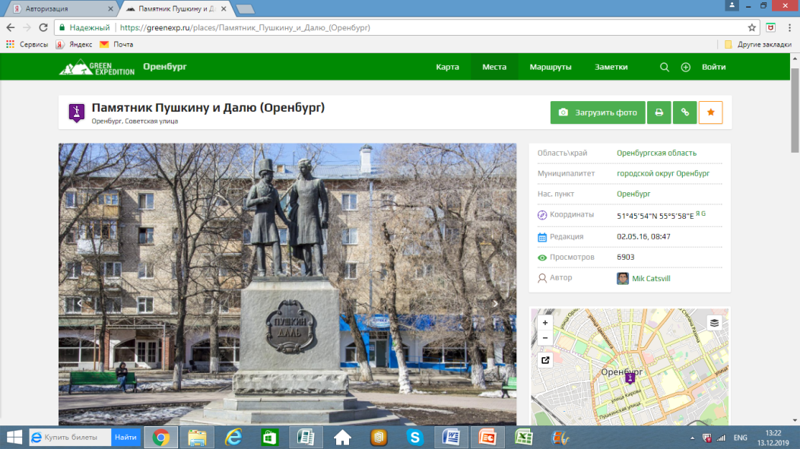

Ведущий 2:
5.Узнай это произведение (зачитывается отрывок из сказки Аксакова «Аленький цветочек»):
-Государь ты мой батюшка родимый! Не вози ты мне золотой и серебряной парчи, ни черных соболей сибирских ни ожерелья бурмицкого, ни венца самоцветного, ни тувалета хрустального, а привези ты мне цветочек, которого не было краше на белом свете….
-Как называется это произведение?
-Кто написал эту сказку?
(слайд 8- 9) Её автор Аксаков Сергей Тимофеевич тоже жил в Оренбургской области. На северо-востоке нашей области есть село, которое названо в честь этого писателя – с.Аксаково. Там находиться усадьба, где он провёл своё детство и жил потом в разные периоды своей жизни. Сейчас там дом-музей писателя.
https://project.orenlib.ru/litmap/index.php?dn=person&to=avtor&mid=1&id=62

Модератор площадки: Сейчас наши волонтеры рассказали вам о знаменитых писателях, которые так или иначе связаны с нашей областью. Более подробную информацию о них мы можем узнать, нажав на фотографии на карте области, которые вывидут нас на сай :А.С.Пушкин: памятники оренбургской области, их история появления, местонахождение в Оренбурге.
С.Т. Аксаков: сайт, где есть подробная информация о биографии Аксакова, и все его произведения, которые вы можете прочесть в свободное время.
Ведущий 1
6.Хвойное дерево с длинной хвоей растущей попарно. (сосна)
(слайд 10) В нашем степном крае есть замечательный уголок природы, называемый «Жемчужиной» области - это Бузулукский сосновый бор. Воздух в лесу очень полезен для здоровья, он содержит вещества, убивающие микробы. В бору есть здравница и туристические базы, где можно отдохнуть и поправить своё здоровье.
Модератор площадки: Более подробно о Бузулукском боре мы можем узнать, нажав на фотографию, ссылка которой выводит нас на сайт Бузулукского бора, где есть вся полезная информация для вас. http://www.buzulukskiybor.ru/
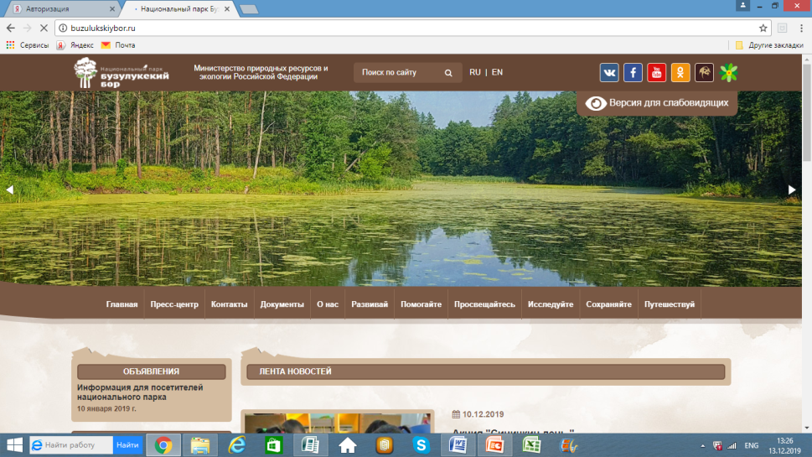

Ведущий 2:

7. ( слайд 11)

Родимцев Александр Ильич
Дважды Герой Советского Союза
08.03.1905 - 13.04.1977 https://ru.wikipedia.org/wiki/Родимцев,_Александр_Ильич
Родился в селе Шарлык Шарлыкского района Оренбургской области
Родился 8 марта 1905 году в селе Шарлык (ныне Шарлыкского района Оренбургской области) в бедной крестьянской семье. Член ВКП(б)/КПСС с 1929 года. В Красной Армии с 1927 года. В 1932 году окончил Военную школу имени ВЦИК. Участвовал в гражданской войне в Испании.
Звание Героя Советского Союза майору Родимцеву Александру Ильичу присвоено 22 октября 1937 года за образцовое выполнение особого задания в Испании.
Участвовал в освободительном походе в Западную Белоруссию. В 1939 году он окончил Военную академию имени М. В. Фрунзе. В 1940 участвовал в советско-финской войне.
В годы Великой Отечественной войны А. И. Родимцев командовал 5-й бригадой 3-го воздушно-десантного корпуса, которая в 1941 г. принимала участие в обороне Киева.
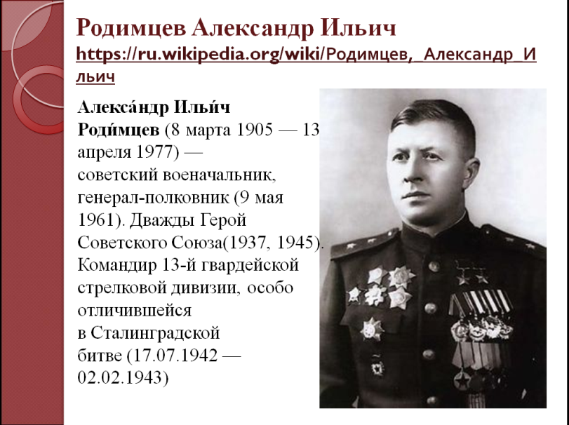
Ведущий 1: (слайд12-13)
8.Святые пещеры Покровки
Пещеры Свято-Никольского мужского монастыря с подземными ходами на полтора километра. Сейчас открыто 200 метров.
Монастырь не действующий, но по престольным праздникам в подземном храме проводятся службы.
Достопримечательностью надземных построек так же является самый большой в Оренбургской области колокол.
Адрес: Новосергиевский р-н, с. Покровка
https://www.moya-planeta.ru/reports/view/pokrovskie_svyatye_peshhery_37507/
Ведущий 2: (слайд 14)
9. «Красная гора» в Саракташском районе.
https://www.youtube.com/watch?v=AVZtexFYnnI
Туристический комплекс «Красная Гора» в Саракташском районе довольно известен как жителям области, так и гостям региона, на его территории находится единственный музей «Капитанской дочке» в России.
В 1998 году возле Красной Горы прошли съемки фильма «Русский бунт». Режиссер Александр Прошкин показал события крестьянской войны, описанные в произведениях А.С. Пушкина «Капитанская дочка» и «История Пугачевского бунта».
По-другому Красная Гора называется Сарыкташ или «каменные овцы». Эта гора, одна из самых больших гор в Оренбургской области, находится Юго-восточнее села Татарский Саракташ и названа так по красной глине и красному камню, придающим горе красноватый оттенок. Отсюда и пошло такое название города Саракташа («сарык» - овца, «таш» - камень) – «каменные овцы». Размеры необычных каменных глыб составляют от 0,5 до 2,5 метров.
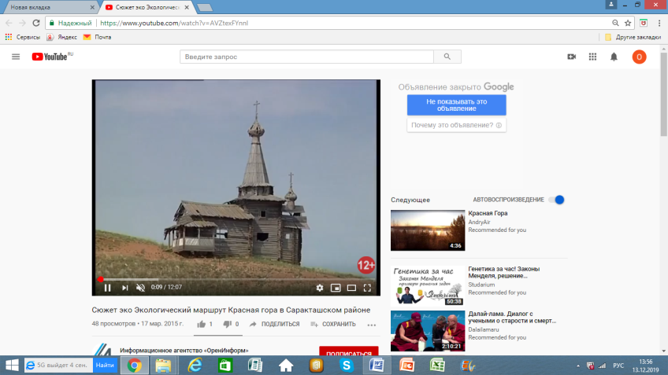
Ведущий 1:(слайд 15)

10. ВЕРБЛЮД-ГОРА
Верблюд-гора находится в Оренбургской области. Выступающая часть скалы похожа на голову верблюда. Местное население называет ее «балда». Верблюд-гора – самая оригинальная природная скульптура, своеобразный символ Оренбургского сухостепного Зауралья. Легенда гласит, что однажды верблюд захотел с Уральским хребтом померяться силами. Она пришел на поле боя и застыл навеки. В другой легенде говорится, что в давние времена этими местами проходил караван.
Люди путешествовали в поисках плодородных земель. Путь был труден, высохла трава, не было воды, люди и верблюды мало-помалу погибли. В живых остался один измученный верблюд. Он продолжал идти по выжженной земле. И наконец, перед ним блеснула лента реки. Верблюд прилег отдохнуть и окаменел. Внимание туристов привлекают: причудливая форма скалы, узкая белая полоса, которая опоясывает склоны гор.
Модератор площадки: Всю информацию про достопримечательности, о которых мы вам сегодня рассказали, вы можете найти на сайте школьного музея «Истоки». Вы можете просмотреть ее как с помощью презентации, ссылок на карте, так и с помощью технологии QR кодов.
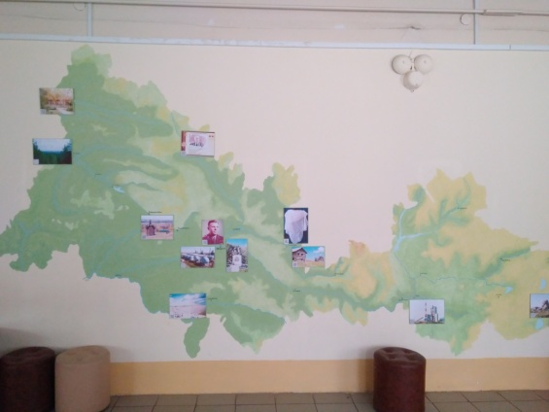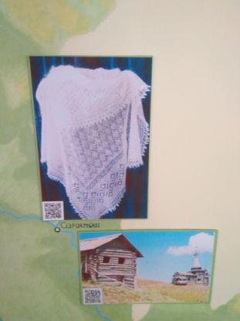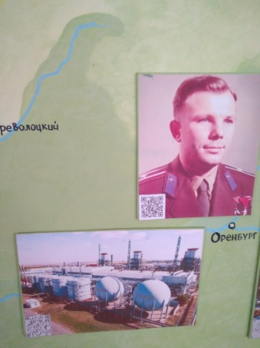
Для этого нам нужно подойти к карте Оренбургской области, на которой находятся фотографии с её достопримечательностями. В уголках этих фотографий вы можете увидеть небольшие квадратики – это QR коды. С помощью специального бесплатного приложения, которое вы можете скачать себе на телефон, планшет, мы считывает код с фотографии, далее мы нажимаем ссылку, и она выводит нас на те же интернет – ресурсы, которые мы просматривали несколько раннее. Давайте каждый подойдет и попробует считать информацию.
III.Закрепление нового материала.
Ведущий 2.
1. Как называется озеро, где добывается соль? (Развал)
2.Какое животное прославило нашу область? (Коза)
3.Чем коза прославила Оренбургский край? (шерсть, пуховая шаль)
4.Как связаны с Оренбургской областью такие знаменитые люди?
а) Пушкин А.С. (изучал историю Пугачевского восстания).
б) Аксаков С.Т. (проживал в селе Аксаково)
в) Гагарин Ю.А. (учился в Оренбургском летном училище)

Стихотворение «Дивный край»
Дивный край, простор Урала
Горы, степи и леса.
Мы тебя храним и славим
Оренбургская земля!
Ты прекрасней и милее,
Всех заморских дальних стран
Твой душистый хлеб вкуснее,
Урожай богатый дан!
В холода тебя согреет,
Пуховых платков вуаль.
Из-под кружев паутинок,
Оренбуржье смотрит вдаль!
Но прекрасно Оренбуржье,
Тем народом, что взрастил,
Города, посёлки…
Всюду свою душу приложил.
Расцветает с каждым годом,
Бог хранит всегда тебя!
Дивный край, простор Урала,
Оренбургская земля!

СПИСОК ИНФОРМАЦИОННЫХ ИСТОЧНИКОВ
видеофрагменты:
- . http://moc-lider.ru/videoroliki/1/
- . C:\Users\User\Desktop\_Оренбургский пуховый платок. Выставка-продажа в Бийске_ (Будни, 25.11.16г., Бийское телевидение) – ТВ-КОМ Бийск.html
- . C:\Users\User\Desktop\гагарин.htm
- https://greenexp.ru/places/
- https://project.orenlib.ru/litmap/index.php?dn=person&to=avtor&mid=1&id=62
- . http://www.buzulukskiybor.ru/
- https://ru.wikipedia.org/wiki/Родимцев,_Александр_Ильич
- https://www.moya-planeta.ru/reports/view/pokrovskie_svyatye_peshhery_37507/
- https://www.youtube.com/watch?v=AVZtexFYnnI

